Классный час на тему
«Дети Беслана»

Подготовила и провела
учитель начальных классов
Леонова С.В.

03.09.2018 г.

Тема: Дети Беслана.
Цель:
- формирование у учащихся представления о трагедиях, к которым может привести терроризм.
Задачи:
- рассказать о трагических событиях в Беслане;
- вызвать осуждение к террористическим актам;
- развить чувство сострадания и соучастия к жертвам терроризма;
Ход мероприятия:
I. ВСТУПИТЕЛЬНАЯ БЕСЕДА
- Ребята, с каким настроением вы идете каждый год в школу 1 сентября?
- А какое настроение у ваших родных в этот день?
- Как вы думаете, почему вы все испытываете похожие чувства в этот день
Ребёнок, всегда прекрасен. Прекрасны ваши яркие, эмоциональные работы.
-Что страшнее всего на свете?
Смерть...всегда страшна. Беслан соединил две эти силы. Человечество увидело детскую смерть. 1 сентября 2015 года исполняется 11 лет со дня страшной трагедии в Беслане, трагедии, которая произошла во время торжественной линейки. Этот ужас стал символом террора против детей в новейшей истории (Слайд )
То, что весь мир увидел по телевидению с 1 по 3 сентября 2004 года, не поддается никакому описанию. Трагедия и горе. Оно разлито в Беслане на каждом метре.
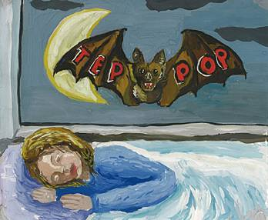
Давайте обратим внимание на значения слов, которые мы будем сегодня неоднократно произносить.
II.СЛОВАРНАЯ РАБОТА:
“Терроризм”, “террористы”, – эти понятия практически ежедневно появляются в средствах массовой информации
Терро́р — устрашение мирного населения, выражающееся в физическом насилии, вплоть до уничтожения.
РАССКАЗ О ГИБЕЛИ ДЕТЕЙ В БЕСЛАНЕ,
1 сентября 2004 года группа вооружённых боевиков подъехала к зданию школы №1 в Беслане. На площадке рядом со школой в этот момент проходила линейка, посвящённая Дню знаний. Стреляя в воздух, террористы загнали в здание школы более 1100 человек— детей, их родителей и родственников, а также сотрудников школы. Несколько террористов обошли школу со стороны Школьного переулка, чтобы отрезать людям путь к бегству. Большинство заложников были загнаны в главный спортзал, тогда как остальные попали в тренажёрный зал, душевые и столовую. Террористы досконально знали план здания, что позволило произвести захват в течение нескольких минут. Загнав заложников в здание, террористы заставили всех сдать фото и видеоаппаратуру, а также мобильные телефоны, которые разбивали. Террористы были вооружены до зубов. Заложникам было приказано говорить только на русском языке, и малейшие отклонения от приказа жестоко пресекались.Когда заложники начинали плакать или шуметь, террористы стреляли в потолок или выдёргивали из толпы заложника, независимо от возраста и пола, угрожая расстрелом.
Террористы начали озвучивать свои требования. Текст первого послания был таким: «Мы требуем на переговоры президента Республики Дзасохова, Зязиковапрезидента Ингушетии, Рашайло дет.врача. Если убьют любого из нас, расстреляем 50 человек, если ранят любого из нас, убьём 20 чел, если убьют из нас 5 человек, мы все взорвём. Если отключат свет, связь на минуту, мы расстреляем 10 человек».
Террористы ждали выполнения их требований. Они отказались пускать врача в здание и принимать предложенную им воду и пищу. К тому моменту заложники были вынуждены питаться лепестками принесённых ими цветов и мочить одежду в изредка приносимых помойных вёдрах, высасывая эту жидкость. Но даже при этом до многих вода просто не доходила.
В 16 часов захваченную школу посетил бывший президент Ингушетии Руслан Аушев, единственный, кому удалось вести переговоры с террористами лицом к лицу. Вот как он описал увиденное: «Когда меня провели в помещение спортзала, то, что я увидел, меня потрясло — весь зал был забит женщинами, детьми, стариками, которые сидели, лежали, стояли, в помещении была жуткая жара, дети были раздеты. По моим прикидкам, в здании школы находилось не менее 1000 заложников».
Через несколько часов после ухода Аушева террористы заметно ожесточились: изначально выпускавшие заложников в туалет и приносившие вёдра с водой в спортзал, боевики отказали и в том, и другом, вынудив заложников пить собственную мочу. На просьбы дать воды террористы отвечали, что она отравлена: выбраться в туалет или душевую удавалось единицам.
К утру третьего дня заложники обессилели до такой степени, что уже плохо реагировали на угрозы террористов. Многие, особенно дети и больные сахарным диабетом, падали в обморок, тогда как другие бредили и испытывали галлюцинации. В зале террористы перемонтировали взрывную цепь и произвели несколько выстрелов из гранатомётов по близлежащей территории. В 13:05 в спортзале последовательно произошли два мощных взрыва с интервалом примерно в полминуты, в результате чего произошло частичное обрушение крыши. Сразу после взрывов террористы открыли огонь по спасателям. После этого заложники начали выпрыгивать через окна и выбегать через входную дверь во двор школы. Террористы открыли по ним огонь, вследствие чего погибли 29 человек.Через пять минут после первых взрывов был отдан приказ приступить к операции по спасению заложников и обезвреживанию террористов. Снайперы открыли прицельный огонь на поражение террористов, прикрывая эвакуацию заложников.
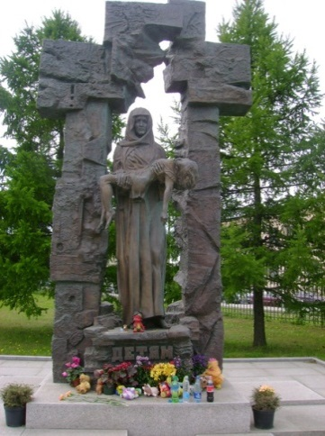
Прорыв бойцов ФСБ в здание был осуществлён с трёх направлений, но забаррикадированные окна не позволяли им проникнуть в здание более часа. В это время террористы вели по спортзалу автоматный и гранатомётный огонь из столовой, заставив заложников встать на окна в качестве «живого щита», в результате чего многие бойцы были вынуждены жертвовать собственными жизнями для спасения заложников. Операция по ликвидации террористов продлилась почти до полуночи.
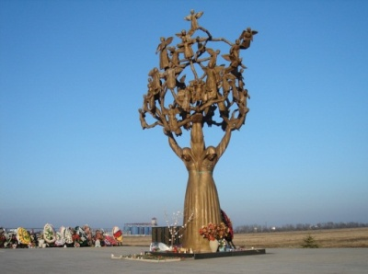
В 66 семьях погибло от 2 до 6 человек, а 17 детей остались круглыми сиротами (родственники жертв, скончавшиеся в результате тяжелейшей психологической травмы, в эти цифры не входят). (рассказать коротко)
Кладбище в Беслане называют “Детским”, “Школьным переулком”, а последний год уже официально именуют “Городом ангелов”.
Здесь покоятся дети, их родители и учителя, погибшие при теракте в школе №1. Из 266 могил 186 — детские. Есть еще одна — братская, где похоронены фрагменты тел, которые не удалось опознать. Дата смерти у всех одна — 3 сентября 2004 года.
На кладбище нет ворот. На входной арке выбито: “Город ангелов”
У входа на кладбище – памятник «Древо скорби»
В 2011 году на месте заброшенной Первой школы начали строить мемориальный комплекс. (Слайд 27-28) В центр спортивного зала школы погибшим до сих пор приносят бутылки с водой, поскольку заложники сильно страдали от жажды.
Стихотворение «Детям Беслана» ДавидОсетин Газзати (рассказывают дети наизусть)
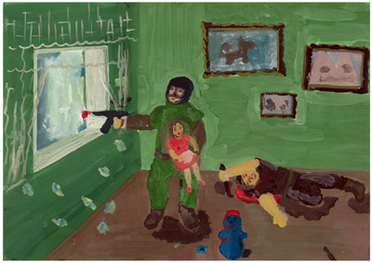
Я видел свет, я видел счастье,
Я наслаждался каждым днем,
Играл и бегал, веселился,
И забывал я обо всем.
Настал сентябрь, было жарко –
С друзьями шел я в первый класс,
И мне казалось, что на свете
Все прелести были для нас.
Настал сентябрь, было жарко –
С друзьями шел я в первый класс,
И мне казалось, что на свете
Все прелести были для нас.
Но оборвался праздник мигом,
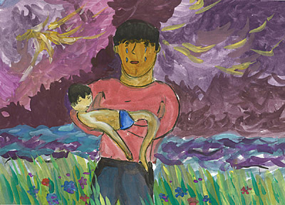
Растаяли мои мечты,
И не за партой, на коленях
Сижу теперь я у беды.
Два взрыва прогремело в зале…
Сейчас в надежных я руках,
Безгрешен я… за что? Не знаю.
Теперь живу на небесах.
И с неба вижу папу с мамой;
Звони, звони в церквях набат…
Люблю вас всех, и умоляю –
«Не забывайте тех ребят…»

Беслан, Беслан, моя потеря,
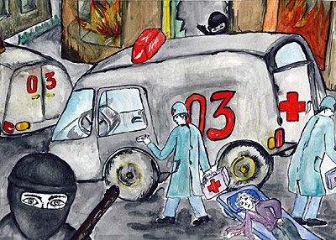
Моя соленая слеза.
В мгновенье прерванное время
Бездушным взрывом сентября.
Беслан, Беслан, моя потеря,
Моя соленая слеза.
В мгновенье прерванное время
Бездушным взрывом сентября.
Беслан, Беслан, моя Голгофа,
В молитвах стертые уста.
Моя распятая эпоха.
Осиротевшее дитя.

III.РЕФЛЕКСИЯ.Активный метод «Клубок»
Ребята! Я попрошу вас всех выйти к доске и встать в круг. В руке у меня клубок ниток, представим, что это наши с вами эмоции и впечатления, полученные сегодня на классном часе. Поделитесь, пожалуйста, своими мыслями. Высказав их, я прошу, чтобы каждый из вас намотал нитку 1-2 витками себе на палец, а затем, закончив говорить, передал или перебросил клубок своему однокласснику. (Высказывания ребят, передача клубка).
Ребята, посмотрите как объединило нас горе Беслана в эмоциях, чувствах, переживаниях…Это так раз тот момент, «Когда чужая боль становится своей».
